ZŠ, MŠ, ŠJ a ŠD Bouzov, příspěvková organizace

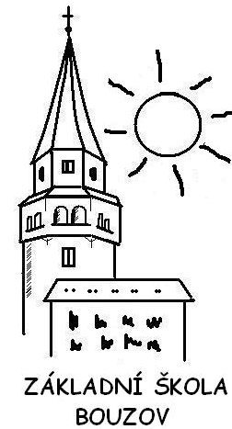

V souladu s § 36, odst. 4 a § 46, odst. 1. Zákona 561/2004 Sb.
ve znění pozd. předpisů stanovuje ředitelka příspěvkové organizace vykonávající činnost základní školy

ZÁPIS DO 1. ROČNÍKU ZŠ BOUZOV

Zápis se týká dětí narozených od 1.9.2010 do 31.8.2011, popř. dětí s odloženou školní docházkou.

Zápis se koná v pátek 21. 4. 2017
v době od 13:00 hod. do 17:00 hodin
v přízemí budovy školy.

K zápisu je povinen zákonný zástupce přinést rodný list dítěte.

Mgr. Andrea Řezníčková,
ředitelka školy

